SISTEMA DE PRODUCCION PROFIL

Despacho y entregas (Guía de remisión)

El manejo y funcionamiento del formulario de entregas en el sistema se ha desarrollado teniendo en cuenta los requerimientos de una orden de venta cliente, en donde esta orden de venta necesariamente deberá encontrarse en un estado abierto (no atendido o atendido parcialmente) donde posteriormente la información contenida en este formulario viajará mediante una “interfaz” hacia nuestro sistema SAP Business One.

A continuación se detalla los pasos a seguir para la generación de una guían de remisión dentro del sistema:

- Al momento de la edición de datos dentro de nuestro formulario de entregas podrá apreciar al lado derecho del campo Nº Pedido un botón el cual invocará el listado de órdenes de venta.

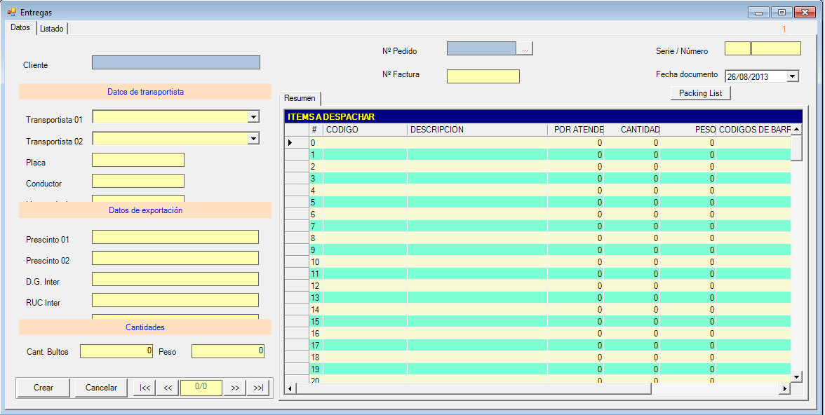

- El formulario de relación de pedidos pendientes tal como su nombre lo indica muestra únicamente los pedidos de nuestros clientes. Traducido en nuestro sistema SAP Business One como una orden de venta, este formulario presenta dos grillas dentro de el, en donde la primera de ellas muestra los datos de cabecera de una orden de venta y la segunda de ellas muestra el detalle de estas donde dependerá de la orden de venta que se halla seleccionado (Acción chequear en la columna procesar).
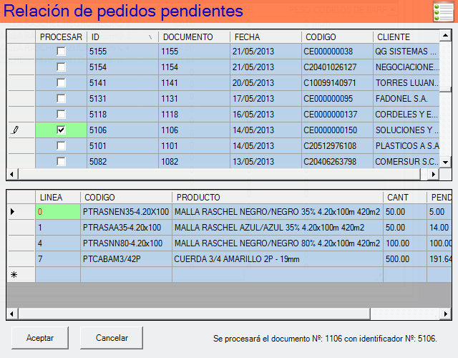

- Una vez después de haber seleccionado y aceptado la orden de venta a trabajar dentro de nuestro formulario de entregas se trasladaran a modo de parámetro los datos de nuestro cliente, el numero de la orden de venta (numero SAP) y los datos de detalle de la orden de venta. Después de ello nuestra entrega esta habilitada para seguir con el proceso de alimentación de los datos pertinentes a la operación y podrá crear el documento tal como se visualiza en la siguiente imagen.

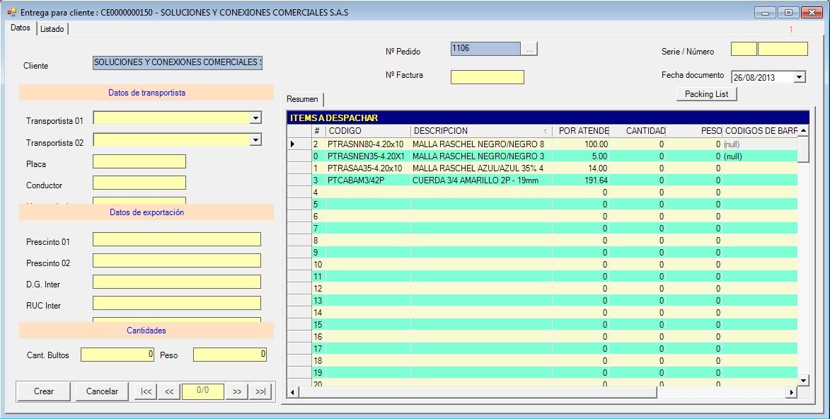

- Para poder escanear los códigos de barra de nuestros productos nos dirigimos a la columna CODIGOS DE BARRA ubicada en nuestra grilla de Ítems a despachar y luego pulsamos la tecla ENTER y a continuación se presentará el formulario de Ingreso de Ítems con códigos de barra. Los códigos de barra ahí ingresados serán validados contra los códigos existentes y que estos realmente coincidan con el producto que se está despachando, asimismo las cantidades máximas no podrán ser excedidas.

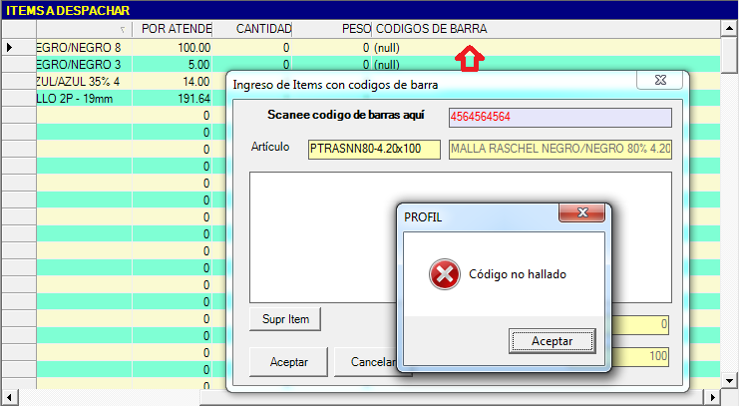

- Una vez registrado todos los datos correspondientes a nuestra Guía de remisión tal como se presenta en la siguiente imagen; el sistema procederá a generar las plantillas en formato TXT tabulado (Cabecera y detalle), plantillas las cuales serán procesadas por el aplicativo de SAP Data Transfer Workbench (DTW) en donde previamente ya se había definido su estructura y datos de conexión para realizar la respectiva transferencia a la base datos del SAP.

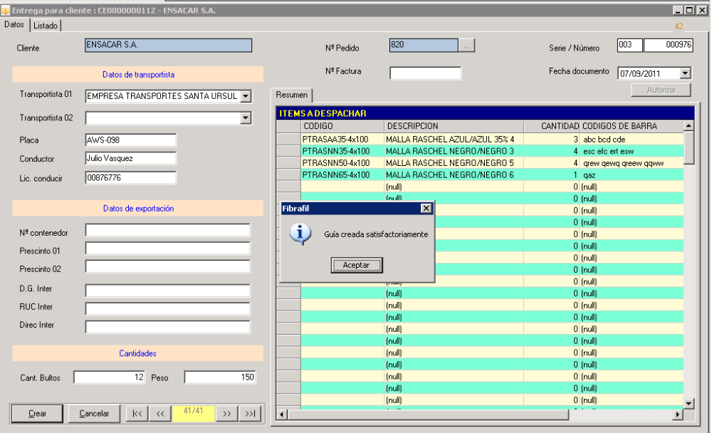

- Dentro de SAP la entrega se destinará inicialmente como un documento preliminar, para ello nos dirigimos a la opción Documentos preliminares del modulo de ventas del SAP.

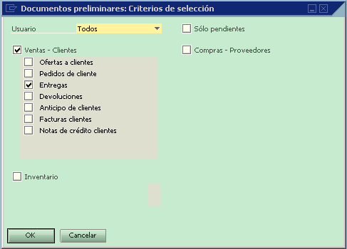

- En la imagen a continuación muestra una entrega que la hemos procesado en nuestro sistema PORFIL a modo de ejemplo, para visualizar su contenido hacemos clic en el drilldown (flecha naranja).

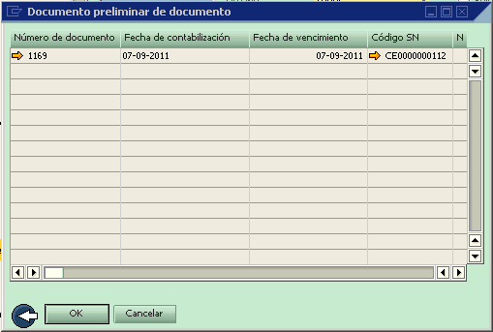

- Una vez cargado nuestro formulario de entregas podrá visualizar en la barra estándar la opción 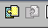 la cual indica que existe una trazabilidad desde un documento de origen hasta en este caso la propia entrega.

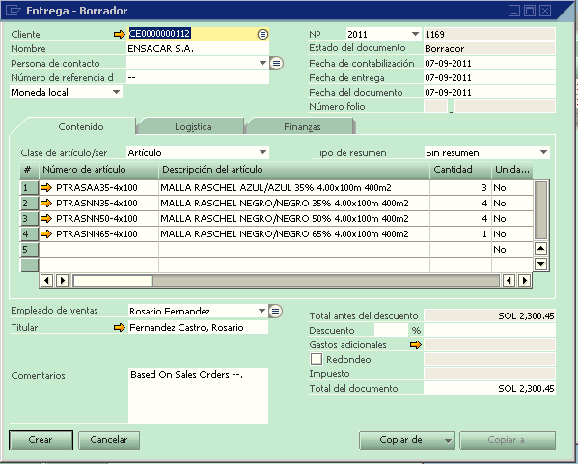

- Para una comprobación mucho más técnica puede verificar los campos señalados en el detalle de la imagen siguiente.

